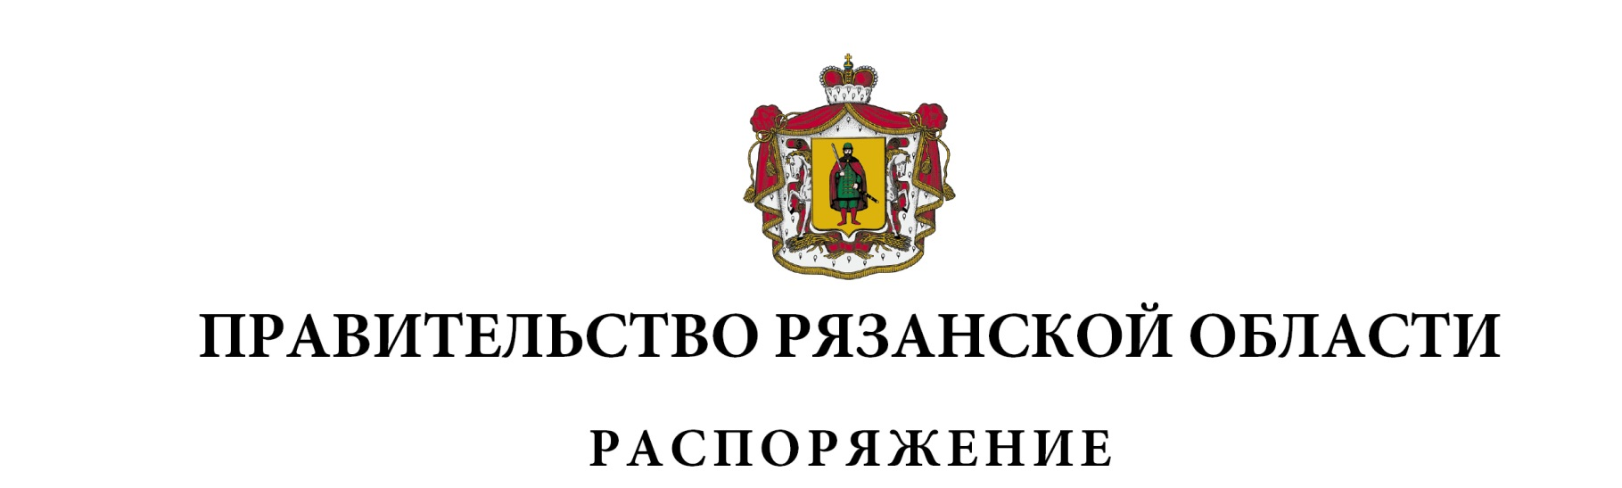от 24 июля 2025 г. № 487-р

Внести в приложение к распоряжению Правительства Рязанской области от 19 декабря 2023 г. № 763-р (в редакции распоряжений Правительства Рязанской области от 26.03.2024 № 158-р, от 21.05.2024   
№ 288-р, от 07.08.2024 № 479-р, от 27.09.2024 № 610-р, от 05.11.2024 № 716-р, от 04.12.2024 № 804-р, от 27.12.2024 № 950-р, от 31.03.2025 № 211-р,   
от 30.05.2025 № 359-р) следующие изменения:

1) в разделе 1 «Паспорт государственной программы Рязанской области «Развитие физической культуры и спорта»:

- в строке «Объемы финансового обеспечения за весь период реализации» подраздела 1.1 «Основные положения» цифры «31048335,79859», «16618527,73751» заменить соответственно цифрами «31343904,03871», «16914095,97763»;

- в таблице подраздела 1.5 «Финансовое обеспечение государственной программы Рязанской области»:

в графах 4, 10 пункта 1 цифры «2874422,79569», «16618527,73751», «2843725,89569», «15965733,28951» заменить соответственно цифрами «3169991,03581», «16914095,97763», «3139294,13581», «16261301,52963»;

в графах 4, 10 пункта 1.2 цифры «681125,4502», «2603248,88074», «650428,5502», «1950454,43274» заменить соответственно цифрами «845126,41534», «2767249,84588», «814429,51534», «2114455,39788»;

по тексту граф 4, 10 подпункта 1.2.5 цифры «543242,60929», «1599353,48981» заменить соответственно цифрами «707243,57443», «1763354,45495»;

по тексту граф 4, 10 пункта 1.3 цифры «2193297,34549», «14015278,85677» заменить соответственно цифрами «2324864,62047», «14146846,13175»;

2) в разделе «Направление (подпрограмма) 1 «Развитие физической культуры и содействие развитию массового спорта»:

- в таблице подраздела 2 «Финансовое обеспечение направления (подпрограммы)»:

в графах 4, 10 пункта 1 цифры «674543,66443», «2636632,08635», «661039,66443», «2036434,48635» заменить соответственно цифрами «838544,62957», «2800633,05149», «825040,62957», «2200435,45149»;

в графах 4, 10 пункта 1.1 цифры «661588,06384», «2544067,17875», «648084,06384», «1943869,57875» заменить соответственно цифрами «825589,02898», «2708068,14389», «812085,02898», «2107870,54389»;

- в подразделе 3 «Проектная часть направления (подпрограммы)»:

в таблице пункта 3.1 «Перечень мероприятий (результатов) проектной части»:

в графе 7 пункта 4.2 цифру «1» заменить цифрой «3»;

дополнить пунктом 4.11 следующего содержания:

| 1 | 2 | 3 | 4 | 5 | 6 | 7 | 8 | 9 | 10 | 11 | 12 |
| --- | --- | --- | --- | --- | --- | --- | --- | --- | --- | --- | --- |
| 4.11 | Мероприятие (результат) «Приобретено и смонтировано оборудование для устройства спортивных объектов (спортивных площадок)» | еди-ница | - | - | - | 1 | - | - | - | - | -» |

в таблице пункта 3.2 «Финансовое обеспечение проектной части»:

в графах 6, 12 пункта 1 цифры «661588,06384», «2544067,17875», «648084,06384», «1943869,57875» заменить соответственно цифрами «825589,02898», «2708068,14389», «812085,02898», «2107870,54389»;

по тексту графах 6, 12 пункта 1.4 цифры «543242,60929», «1599353,48981» заменить соответственно цифрами «707243,57443», «1763354,45495»;

по тексту граф 6, 12 подпункта 1.4.2 цифры «24630,0», «67434,45986» заменить соответственно цифрами «137497,66314», «180302,123»;

дополнить подпунктом 1.4.11 следующего содержания:

| 1 | 2 | 3 | 4 | 5 | 6 | 7 | 8 | 9 | 10 | 11 | 12 |
| --- | --- | --- | --- | --- | --- | --- | --- | --- | --- | --- | --- |
| «1.4.11 | Мероприятие (результат) «Приобретено и смонтировано оборудование для устройства спортивных объектов (спортивных площадок)», всего, в том числе | Минспорт РО | 15 | - | 51133,302 | - | - | - | - | - | 51133,302 |
| областной бюджет |  |  | - | 51133,302 | - | - | - | - | - | 51133,302» |

3) в разделе «Направление (подпрограмма) 2 «Подготовка спортивного резерва и содействие развитию спорта высших достижений»:

- в таблице подраздела 2 «Финансовое обеспечение направления (подпрограммы)»:

в графах 4, 10 пункта 1 цифры «2158710,12722», «13709323,66559», «2141517,22722», «13656726,81759» заменить соответственно цифрами «2289681,29712», «13840294,83549», «2272488,39712», «13787697,98749»;

по тексту граф 4, 10 пункта 1.2 цифры «2139172,74086», «13650141,9636» заменить соответственно цифрами «2270143,91076», «13781113,1335»;

- в таблице пункта 4.4 «Финансовое обеспечение комплекса процессных мероприятий» подраздела 4 «Паспорт комплекса процессных мероприятий «Обеспечение подготовки спортсменов высокого класса»:

по тексту граф 6, 12 пунктов 1, 1.1 цифры «2139172,74086», «13650141,9636» заменить соответственно цифрами «2270143,91076», «13781113,1335»;

по тексту граф 6, 12 подпункта 1.1.5 цифры «9921,28», «33801,94138» заменить соответственно цифрами «27975,32337», «51855,98475»;

по тексту граф 6, 12 подпункта 1.1.8 цифры «2071786,74158», «13321892,98494» заменить соответственно цифрами «2184703,86811», «13434810,11147»;

4) в разделе «Направление (подпрограмма) 3 «Обеспечение реализации государственной программы Рязанской области»:

- по тексту граф 4, 10 пунктов 1, 1.1 таблицы подраздела 2 «Финансовое обеспечение направления (подпрограммы)» цифры «41169,00404», «272571,98557» заменить соответственно цифрами «41765,10912», «273168,09065»;

- таблицу пункта 3.3 «Финансовое обеспечение комплекса процессных мероприятий» подраздела 3 «Паспорт комплекса процессных мероприятий «Обеспечение условий для реализации государственной программы Рязанской области» изложить в следующей редакции:

«(тыс. рублей)

| №  п/п | Источник финансового обеспечения | ГРБС | КБК | Объем финансового обеспечения  по годам реализации | | | | | | | |
| --- | --- | --- | --- | --- | --- | --- | --- | --- | --- | --- | --- |
| 2024 | 2025 | 2026 | 2027 | 2028 | 2029 | 2030 | всего |

| 1 | 2 | 3 | 4 | 5 | 6 | 7 | 8 | 9 | 10 | 11 | 12 |
| --- | --- | --- | --- | --- | --- | --- | --- | --- | --- | --- | --- |
| 1 | Комплекс процессных мероприятий, всего, в том числе |  |  | 36801,50756 | 41765,10912 | 42877,39752 | 44505,88053 | 35739,39864 | 35739,39864 | 35739,39864 | 273168,09065 |
|  | областной бюджет |  |  | 36801,50756 | 41765,10912 | 42877,39752 | 44505,88053 | 35739,39864 | 35739,39864 | 35739,39864 | 273168,09065 |
| 1.1 | Задача  «Обеспечение эффективного исполнения государственных функций в сфере реализации государственной программы Рязанской области», всего, в том числе |  | 05 | 36801,50756 | 41765,10912 | 42877,39752 | 44505,88053 | 35739,39864 | 35739,39864 | 35739,39864 | 273168,09065 |
| областной бюджет |  |  | 36801,50756 | 41765,10912 | 42877,39752 | 44505,88053 | 35739,39864 | 35739,39864 | 35739,39864 | 273168,09065 |
| 1.1.1 | Мероприятие (результат)  «Обеспечена деятельность Минспорта РО», всего, в том числе | Минспорт РО | 05 | 36801,50756 | 41765,10912 | 42877,39752 | 44505,88053 | 35739,39864 | 35739,39864 | 35739,39864 | 273168,09065 |
| областной бюджет |  |  | 36801,50756 | 41765,10912 | 42877,39752 | 44505,88053 | 35739,39864 | 35739,39864 | 35739,39864 | 273168,09065» |

|  |  |  |
| --- | --- | --- |
| Первый заместитель Председателя Правительства Рязанской области |  | Д.А. Боков |